 

**Arduíno Prático**

2º Dia

**Semana Carranca 2017.2**

Equipe de Robótica Carranca 22

[carrancanear@gmail.com](mailto:carrancanear@gmail.com)

facebook.com/carranca22

E1) Sensor Capacitivo de Toque

* Lista de Materiais:
* 1 – Resistor 1,5 M ohms
* 1 – Resistor 220 ohms
* 1 -- LED
* 1 -- Fios
* 1 – Objeto Metálico fino (Papel Alumínio, lata de refrigerante...)

Código E1

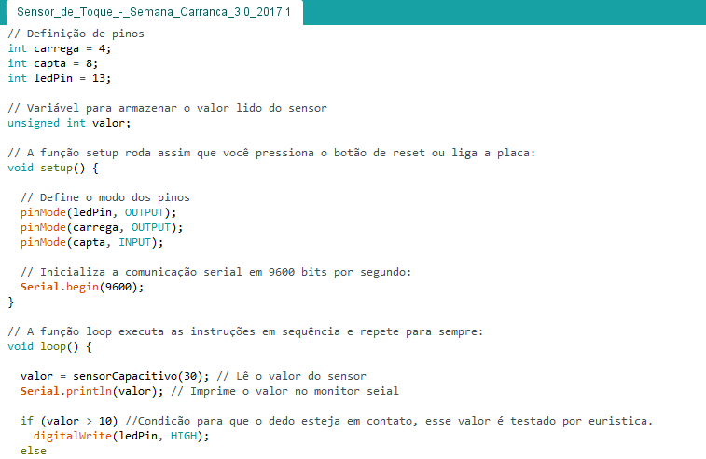

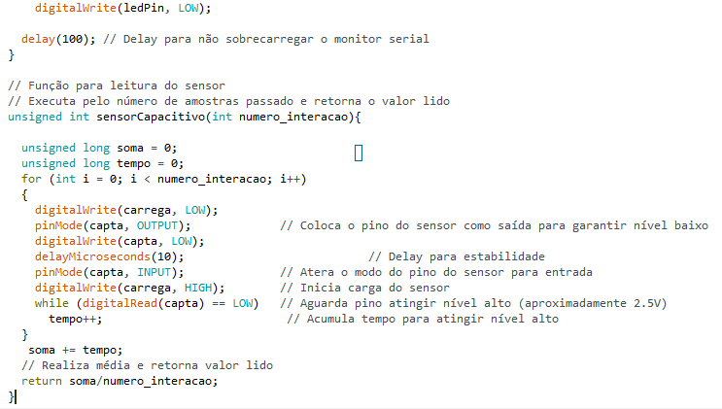

Esquema E1)

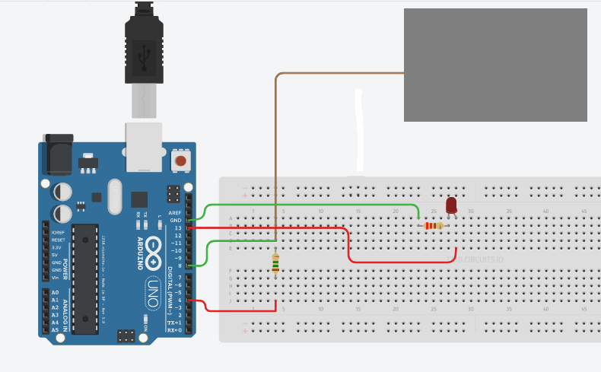

Projetos de Atuadores (Saída)

S1) Chaveando

* 2 – Resistores 220
* 1 – LED
* 1 – Transistor NPN BC547

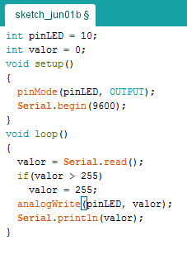

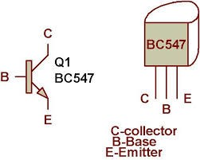

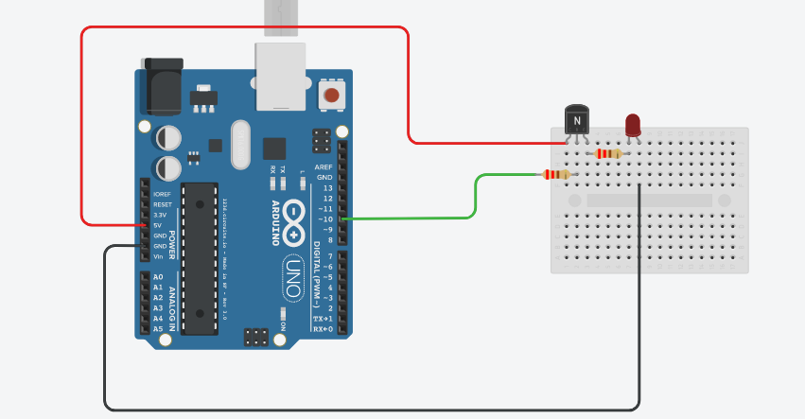

S2) Chaveando Motores

* 1 – Motor
* 1 – TIP 122
* 1 – Diodo
* 1 – Potenciômetro

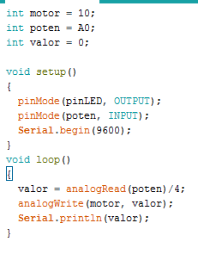

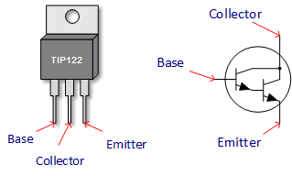

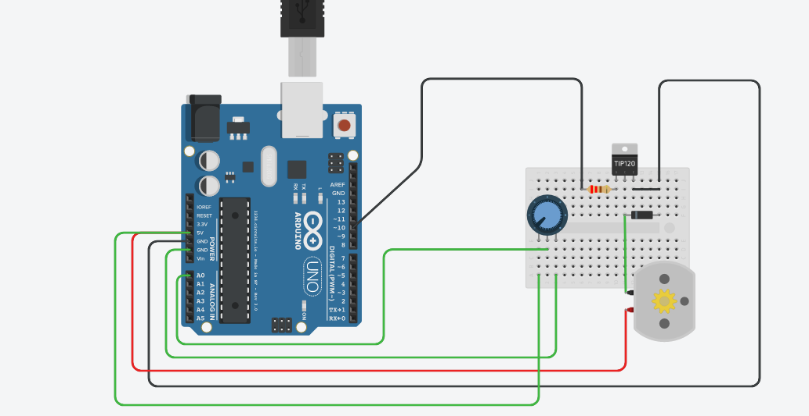

S3) Chaveando motor com Ponte H

* 1 -- L298 ( Módulo Ponte H)
* 1 – Motor

Código:

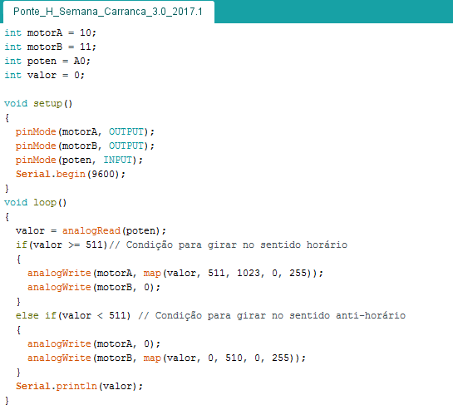

Esquema:

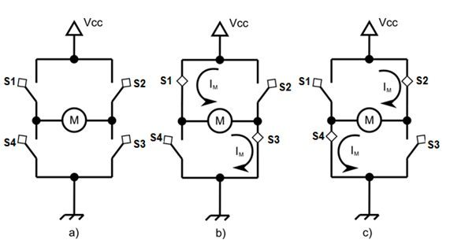

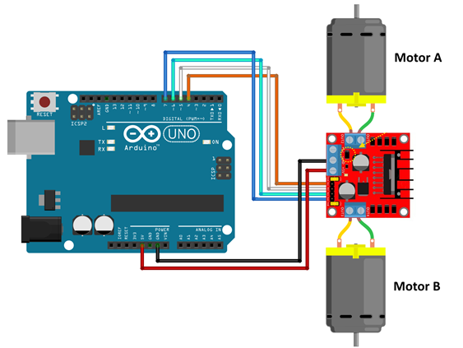

Código Numero 2:

